事 例 研 究 資 料

所 属 | テ ー マ | 出題者氏名

題 名

１／３
訓練計画書
所属 氏名

訓練目的

想 定
※実働実施時間15分
活動人数 | 救助隊 名  支援隊 名

訓練施設の状況
※訓練実施に必要と思われる図面及び写真等

２／３

使用資機材

訓練要領
３／３
安全管理計画
安全管理の注意事項

１／３
訓練計画書（記載例）
所属 大津 氏名 滋賀 太郎

訓練目的 | 宙吊り救助

想 定 | ・10階建てビル、８階部分において窓清掃業者の従業員１名が宙吊り状態となったもの。  ・自己のハーネスのみで宙吊り状態。  ・高所のため、ＧＬからのアプローチは不可能。アプローチは10階からのみ他階不可能。  また、はしご車の活用も不可能。  ・救出面下部は河川があるため、要救助者は10階に救出すること。  ・要救助者情報  40歳男性、ＪＣＳ１ケタ（現場到着時）⇒ 悪化し救出時にはＪＣＳ３ケタ
※実働実施時間15分
活動人数 | 救助隊 ５ 名  支援隊 名  関係者 １ 名  要救助者 １ 名（生体）

訓練施設の状況
※訓練実施に必要と思われる図面及び写真等

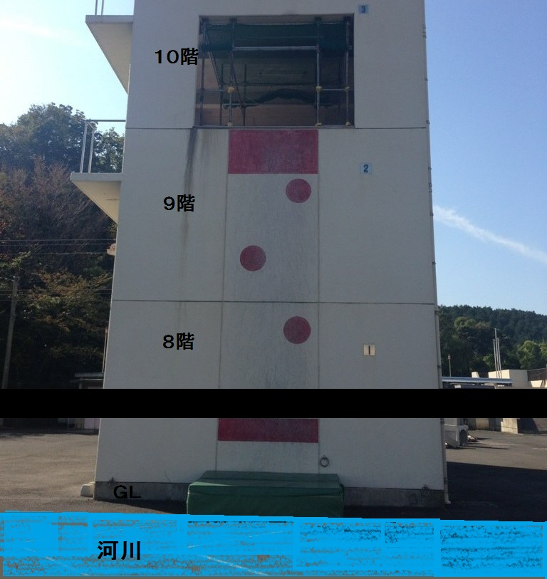
安全マット設置
要救助者は生体
内部の支点はすべて使用可能

２／３

使用資機材
・編みロープ 30ｍ×３本
20ｍ×２本
・テープスリング 数本（支点用、あぶみ用）
・ロープバック×２
・カラビナ 多数
・ハーネス 救助隊員×５
・ＩＤ×１
・ストップ×１
・アッセンション（左）×１
・ツインプーリー×１
・拡声器×１
・安全マット×１
・ピタゴール×１
・安全帯×１
・トランシーバー×２

訓練要領
訓練要領
①指令書
②現場到着前事前命令
・使用資器材準備
・個人装備全員着装
③現場到着
・状況確認
・方針決定
・要救助者及び活動隊員への安全管理
④救助活動
・隊員進入（懸垂降下）
・落下防止措置
・救出ロープ投入
・要救助者をピタゴールに収容
・障害解除
・救出開始（１０階に救出）
・救出完了

訓練想定終了

３／３
安全管理計画
安全管理の注意事項
・隊員の体調確認
・降下位置及び救出地点に安全マット設置
・ＧＬからのスタート、資器材は３階に持ってあがる
・高所のため自己確保の徹底（自己確保用ロープは訓練中に設定）
・確認呼称の徹底
・進入隊員と上部活動隊員との連携
・要救助者との早期接触と落下防止措置

情 報 交 換 資 料

所属 氏名
テーマ

